Работа по географии для 8 класса.
1.Вид и цель работы: административная контрольная работа
цель: проверить знания обучающихся по курсу «Россия: природа, население, хозяйство»
2.Перечень проверяемых образовательных результатов: контрольная работа за курс «Россия: природа, население, хозяйство»
Раздел 1: Особенности географического положения России
Раздел 2: Природа России
Раздел3: Население России
1)различать принципы выделения и устанавливать соотношения между государственной территорией и исключительной экономической зоной России;
2)использовать знания о мировом, поясном, декретном, летнем и зимнем времени для решения практико-ориентированных задач по определению различий в поясном времени территорий с контекстом из реальной жизни.
3) сравнивать особенности природы отдельных регионов страны;
4) оценивать природные условия и обеспеченность природными ресурсами отдельных территорий России;
5)различать демографические процессы и явления, характеризующие динамику численности населения России, отдельных регионов и стран;
6)объяснять особенности динамики численности, половозрастной структуры и размещения населения России и её отдельных регионов;
3.Перечень проверяемых элементов содержания
1)различать принципы выделения и устанавливать соотношения между государственной территорией и исключительной экономической зоной России;
2)использовать знания о мировом, поясном, декретном, летнем и зимнем времени для решения практико-ориентированных задач по определению различий в поясном времени территорий с контекстом из реальной жизни.
3) сравнивать особенности природы отдельных регионов страны;
4) оценивать природные условия и обеспеченность природными ресурсами отдельных территорий России;
5)различать демографические процессы и явления, характеризующие динамику численности населения России, отдельных регионов и стран;
6)объяснять особенности динамики численности, половозрастной структуры и размещения населения России и её отдельных регионов
.
4.Структура работы.
№ задания | Краткое описание задания | Проверяемый результат (можно цифрой из п.2) | Проверяемый элемент содержания (можно цифрой из п.3) | Уровень: базовый (Б), повышенный (П)
1 | Выбор правильного ответа | 1 | 1 | б
2 | Выбор правильного ответа | 1 | 1 | б
3 | Решение задачи на вычисление времени | 2 | 2 | п
4 | Выбор правильного ответа | 2 | 2 | б
5 | Выбор правильного ответа | 3 | 3 | п
6 | Выбор правильного ответа по синоптической карте | 3 | 3 | б
7 | Выбрать правильный ответ | 4 | 4 | б
8 | Выбрать правильный ответ | 5 | 5 | б
9 | Умение делать расчёт по формулам | 5 | 5 | п
10 | Выбрать правильный ответ | 6 | 6 | б
Примечание: задания базового уровня составляют не менее 70% работы.
5. Время, отводимое на выполнение работы: 45 минут.
6. Дополнительные материалы и оборудование: атласы, распечатки работы.
7. Система оценивания отдельных заданий и работы в целом.
№ задания | Количество баллов | Комментарий
1 | 1 | За правильный ответ- 1 балл
2 | 1 | За правильный ответ- 1 балл
3 | 1 | За правильный ответ- 1 балл
4 | 1 | За правильный ответ- 1 балл
5 | 1 | За правильный ответ- 1 балл
6 | 2 | За правильный ответ группы А- 1 балл  За правильный ответ группы Б- 1 балл
7 | 1 | За правильный ответ- 1 балл
8 | 1 | За правильный ответ- 1 балл
9 | 1 | За правильный ответ- 1 балл
10 | 1 | За правильный ответ- 1 балл

Перевод в 5-балльную систему.

5 - 10-11баллов
4 – 7-9 баллов
3 – 5-6 баллов
2 – 4- балла и меньше
Примечание: отметка «3» ставится при выполнении более 50% заданий базового уровня.
8. Приложение: таблица Exel для обработки результатов.
9. Варианты работы.

1)С какой из перечисленных стран Россия имеет морскую границу?
а) Афганистан;
б) Германия;
в) Болгария;
г) Япония
2)С какой из перечисленных стран Россия имеет сухопутную границу?

а)Азербайджан;
б)Армения;
в) Туркмения
г) Швеция
3)Во сколько часов по московскому времени Петя из Москвы должен позвонить своему другу, проживающему в Иркутске (VII часовая зона), чтобы поздравить его с наступлением Нового года ровно в полночь по времени Иркутска.
О т в е т: ч.

4)Расположите регионы России в той последовательности, в которой их жители встречают Новый год. Запишите получившуюся последовательность цифр.

1) Республика Бурятия
2) Ростовская область
3) Свердловская область
5) Расположите перечисленные периоды геологической истории Земли в
хронологическом порядке, начиная с самого раннего.

1) меловой
2) четвертичный
3) силурийский
Запишите получившуюся последовательность цифр.
6)Задания выполняются с использованием приведённой ниже карты погоды.

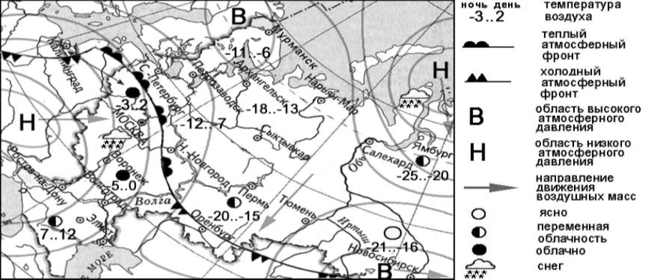
А)Какой из перечисленных городов, показанных на карте, находится в зоне действия циклона?
1) Мурманск
2) Новосибирск
3) Тюмень
4) Воронеж
Ответ:
Б) Карта погоды составлена на 25 декабря. В каком из перечисленных городов, показанных на карте, на следующий день наиболее вероятно существенное потепление?
1) Москва
2) Санкт-Петербург
3) Оренбург
4) Новосибирск
Ответ:
7) В каком из перечисленных регионов России зимы наиболее холодные?
1) Воронежская область
2) Республика Карелия
3) Пермский край
4) Иркутская область
Задания 8, 9 выполняются с использованием приведённой ниже таблицы.
Площадь территории и численность населенияотдельных регионов РФ
Таблица 1
Регион | Площадь  террито | Численность населения по годам, тыс. чел.
 | рии  тыс.км2 | всего |  |  | городского |  |  | сельского
 |  | 1995 | 2000 | 2009 | 1995 | 2000 | 2009 | 1995 | 2000 | 2009
Мурманская область | 144,9 | 1151 | 1082 | 843 | 1059 | 999 | 768 | 92 | 83 | 75
Тульская область | 25,7 | 1810 | 1719 | 1553,2 | 1477,8 | 1417,7 | 1243,1 | 332,2 | 301,3 | 310,1
Республика Алтай | 92,9 | 200 | 203 | 209 | 48 | 53 | 55 | 152 | 150 | 154
Волгоградская область | 112,9 | 2738 | 2725 | 2599 | 2040 | 2041 | 1961 | 698 | 684 | 638

8
Используя данные таблицы 1, определите, в каком из перечисленных регионов за период с 1995-го по 2009 г. наблюдался постоянный рост численности городского населения.
- Мурманская область
- Тульская область
- Республика Алтай
- Волгоградскаяобласть

Ответ:

9
Используя данные таблицы 1, определите среднюю плотность населения в
Тульской области в 2009 году. Ответ запишите в виде числа. (чел. на 1 км²)
Ответ:

10.В каком из перечисленных регионов России средняя плотность населения наименьшая?
1) Рязанская область
2)Хабаровский край
3) Самарская область
4) Чувашская республика

